Отчёт по лабораторной работе №1

Использование git. Использование Markdown для оформления отчётов.

Волков Тимофей Евгеньевич

Содержание

# Цель работы

Цель данной работы — изучить работу git, а также познакомиться с основными возможностями разметки Markdown, с помощью подготовки отсчета.

# Задание

* Установить и подготовить git.
* Проверить роботоспособность.
* Выполнить отсчет в формате Markdown.

# Выполнение лабораторной работы

1. Выполните следующие команды, чтобы git узнал ваше имя и электронную почту (рис. @fig:001).  
   git config –global user.name “TEvolkov”  
   git config –global user.email “adamkintel@gmail.com”
2. Настройка core.autocrlf с параметрами true и input делает все переводы строк текстовых файлов в главном репозитории одинаковы. core.autocrlf true - git автоматически конвертирует CRLF->LF при коммите и обратно LF->CRLF при выгрузке кода из репозитория на файловую систему (рис. @fig:001).  
   git config –global core.autocrlf true  
   git config –global core.safecrlf true
3. Что бы избежать нечитаемых строк, установите соответствующий флаг (рис. @fig:001).  
   git config –global core.quotepath off

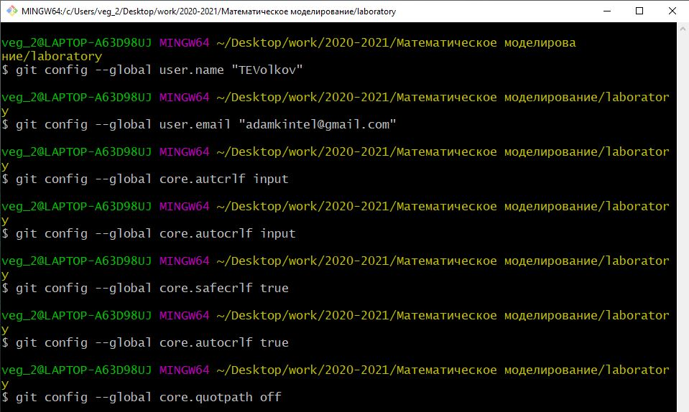

Подготовка git

1. Создайте репозиторий (рис. @fig:002).  
   git init
2. Создайте файл README.md, напишите в нем что-нибудь и добавьте все в репозиторий (рис. @fig:002).  
   touch README.md  
   vi README.md  
   git add .

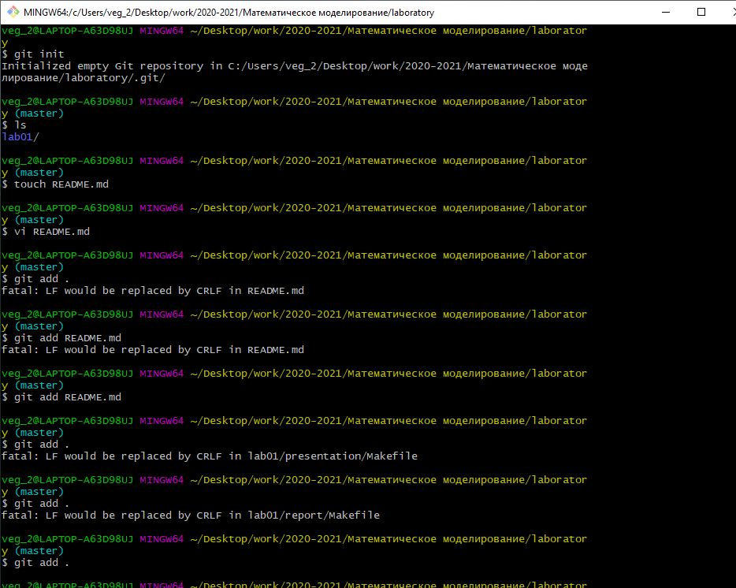

Создание репозитория

1. Сделайте коммит (рис. @fig:003).  
   git commit -am “feat(main): add directories”
2. Привяжите и залейте файлы на github (рис. @fig:003).  
   git remote add origin https://github.com/TEVolkov/2020-2021_mathmod.git  
   git push -u origin master



Выкладывание на github

# Выводы

Ознакомился с работой git и форматом Markdown.